12/2003

Uvnitř čísla
1. Naše obec

Úvodní slovo
Vodovod
- Upozornění

Informace ve zkratkách
Nelíbí se nám
- Pozvánka na Svatováclavské hody
Akce SDH Nemotice
Pozvánka na koncert
- Historie
Kdo to byl sv. Václav

Z historie obce Nemotice
- Zprávy z farnosti nemotické
Oprava kostela sv. Václava
- Víte, že
Václavský recept

 Naše obec
✓Probíhá další etapa výstavby vodovodu, která bude ukončena v roce 2004. V současné době se provádí projekty na přípojky v domácnosti.
✓Obecní zastupitelstvo řeší problémy s dofinancováním vodovodu.
✓Celá výstavba vodovodu je náročná i z hlediska úprav a výkopových prací. Prosíme občany, aby pochopili tuto situaci a omluvili dočasný nepořádek při těchto pracích.
✓Veřejná zasedání zastupitelstva se budou konat: 25. září, 31. října, 28. listopadu a 19. prosince 2003.

Upozornění
Upozorňujeme občany, že podle Zákona č. 328/1999 Sb., o občanských průkazech, ve znění pozdějších předpisů, omezuje platnost občanských průkazů bez strojově čitelných údajů (typ knížka a růžová kartička) termínem 31. 12. 2005.
Proto je možnost již od tohoto roku žádat výměnu průkazů na matrice. Tato služba není zpoplatněna.

Upozorňujeme občany, že v obci byla vydána nová vyhláška č. 3/2003 O chovu hospodářských a jiných zvířat, která byla dostatečně dlouhou dobu vyvěšena a posléze schválena obecním zastupitelstvem.

Další upozornění se týká poplatků za popelnice. Do poloviny října mají možnost tento poplatek uhradit ti, kteří ještě tak neučinili. Obec má možnost tyto poplatky vybírat i exekutorskou cestou.

☹Nelíbí se nám☹
Obecní zastupitelstvo se pozastavuje nad problémy související s provozem hřbitova. Někteří z našich občanů se dopouštějí věcí, které určitě nesouvisí se slušným chováním: rozebírají hřbitovní zídku z bílých cihel, dokonce se ztrácejí předměty z hrobů.
Opětovně a znovu musíme upozornit i na to, že kontejner, který je u hřbitova, slouží výhradně!!! k ukládání odpadu ze hřbitova, nikoli z domácností.
Pokud nebudou dodržována určitá pravidla řádu provozu hřbitova, bude nuceno obecní zastupitelstvo určit provozní dobu hřbitova a zabezpečit ho takovým způsobem, že nebude moci k takovýmto věcem docházet.
 SDH Nemotice
pořádá

SOBOTA 27.září 2003
8.00 – 9.00 hod.skupina historického vojska z doby 30leté
války: KORNETA MORAVIA BRNO
(dobové ležení u sokolovny)
10.00 hod. průvod vojáků s ukázkami přes obce Snovídky a Nemotice
13.00 hod. Turnaj v malé kopané mužů:
NEMOTICE-UHŘICE-SNOVÍDKY-MOUCHNICE-NEMOTICE 2
14.30 hod. vystoupení historické skupiny u sokolovny
15.30 hod. pokračování turnaje
19.00 hod. hodová zábava, hraje taneční orchestr BAKARRA
NEDĚLE 28. září 2003

14.00 hod. turnaj v malé kopané žen
NEMOTICE – MOUCHNICE – SNOVÍDKY
16.00 hod. mistrovské utkání okresní soutěže IV. třídy mezi mužstvy: MOUCHNICE – NĚMČANY

Po celou dobu konání oslav bude zajištěno občerstvení v podobě vepřových hodů, specialit z udírny i roštu a mnoho dalších…

NA TUTO AKCI VÁS VŠECHNY ZVE
SDH NEMOTICE

Římskokatolická farnost Nemotice
Vás srdečně zve na

písní a hudby v místním kostele
sv. Václava

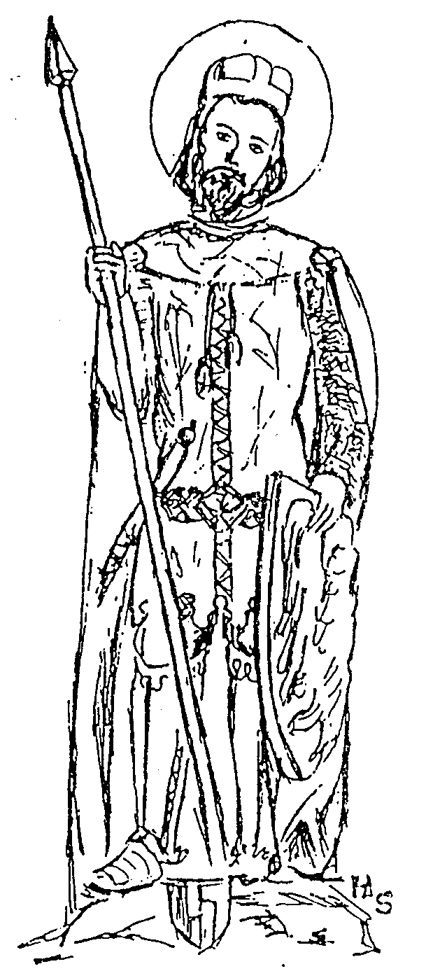

v neděli 28. září 2003 ve 13.00 hod.
Výtěžek bude věnován na opravu krovu zdejšího kostela

Účinkují: místní schóla a hosté

Hodová mše bude
v neděli 28. září 2003
v 9.45
(mše bude sloužena za všechny žijící i zemřelé farníky)

 Kdo to byl sv. Václav?
Sv. Václav se narodil kolem r. 903 snad na tvrzi Stochov jako nejstarší syn českého knížete Vratislava I. a jeho manželky Drahomíry. Zprvu ho vychovávala jeho babička sv. Ludmila. Protože měl také dědic trůnu umět jazyk a latinský obřad byl poslán na hrad Budeč, kde jej učil kněz Uceno (Vincenc).
Když zemřel jeho otec kníže Vratislav I.,stal se vládcem kníže Václav, ale protože byl nezletilý, vládla za něho po nějakou dobu jeho matka Drahomíra. Kolem roku 923 se ujal vlády sám Václav. Bylo mu tehdy 20 let.
Spoustě lidí ale kníže Václav vadil a proto se ke spiklencům připojil i jeho bratr Boleslav,který jej nakonec zavraždil, když šel Václav na ranní mši svatou. Václav zemřel 28. září roku 929.
Kousek z historie obce
(Školní kronika z let 1890 – 1916)
Malinko nahlédneme do školní kroniky, abychom se podívali, zda-li bylo počasí tak přejícné, jako nám letos….

Jaké bylo počasí…?
…jaro se brzy otevřelo. S jarním setím začato již v březnu a napotom již bylo stále teplo. Ani ledoví muži tohoto roku své divy nečinili. Jaro bylo poměrně náramně teplé…(1905)
…dne 6. prosince 1906 napadlo mnoho sněhu, který trval neobyčejně dlouho. Ani nejstarší pamětníci taktého trvání sněhu neznali. Po celé 4 měsíce až do konce měsíce března panovalo toto počasí. Smutná zima přinesla veselé jaro a ještě radostnější léto, neboť veškera úroda byla hojná…(1906)
…dne 10. května 1910 pozdě večer a v noci postižena byla obec zdejší velikým deštěm a bouřkou. Mnoho chaloupek stálo na vodě, takže hasiči byli voláni na pomoc. Blesk stíhal blesk tak, že bylo jako ve dne…(1910)
…dne 15. srpna o druhé hodině odpolední se setmělo a přišla velká vichřice s velikými lijákem, která mnoho starých stromů rozlámala a ovoce smetla…(1911)

Dále v každém čísle uveřejníme některou starší fotografii. A že na ní poznáváte sebe…?Je to možné.
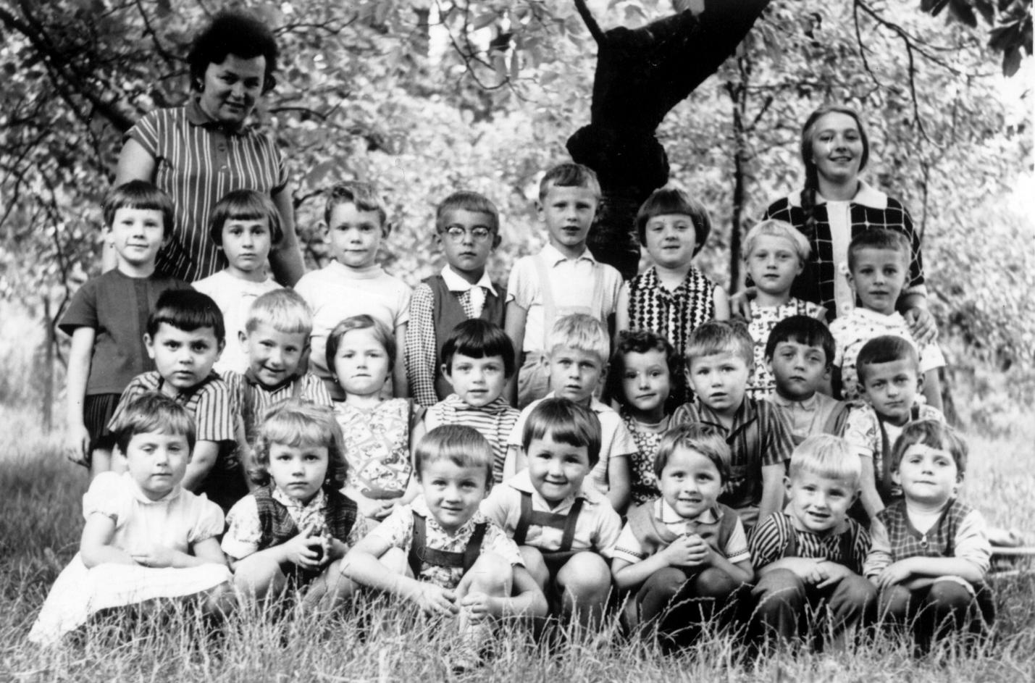

Pozor!Pozor!Pozor!Pozor!Pozor!Pozor!Pozor!
Prosíme občany, kteří vlastní staré fotografie (obce, svatební, kostela, dnes již nestojících domů, atd.) a mohli je zapůjčit na připravovanou akci, ať se obrátí na Obecní úřad nebo přímo na Michaela Korbičku).
Pozor!Pozor!Pozor!Pozor!Pozor!Pozor!Pozor!

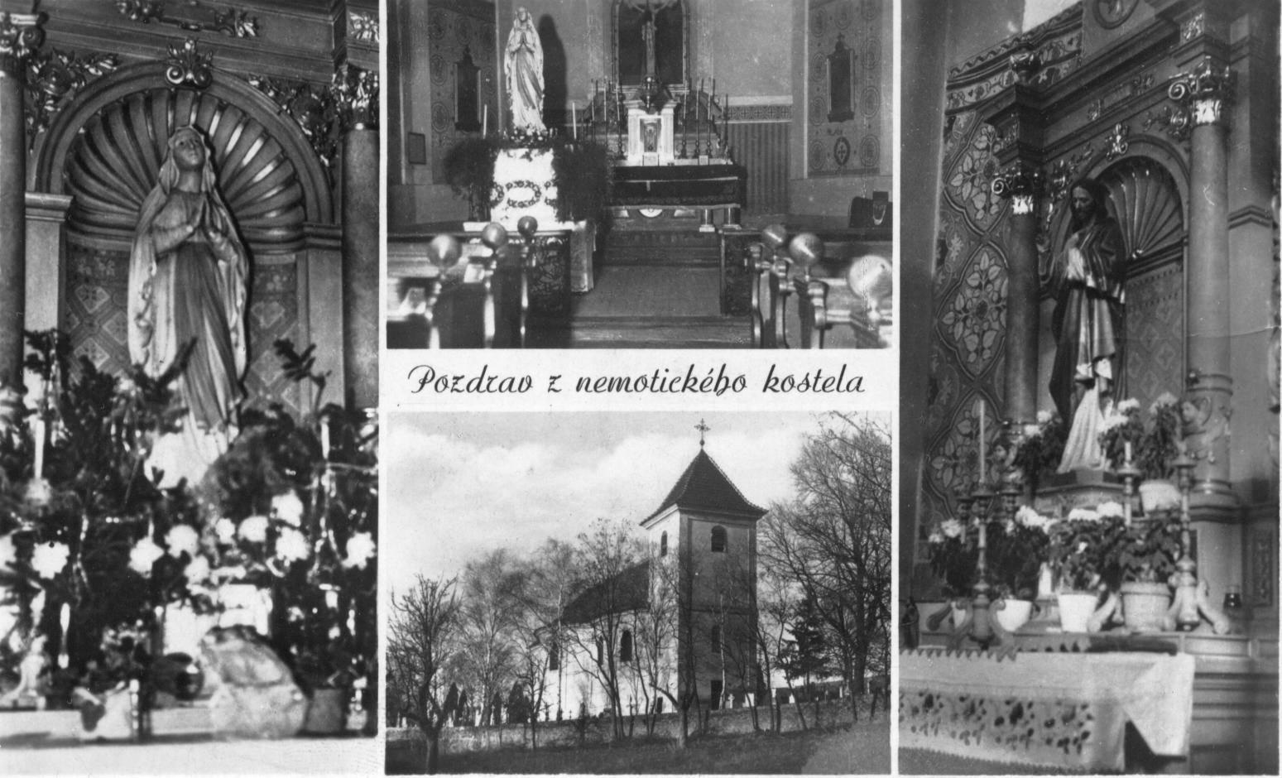 Zprávy z farnosti nemotické

Vážení občané,
velká spousta z Vás přispěla na akci, kterou se snaží nemotická farnost zachovat zdejší kostel sv. Václava. Věřte, nebo ne, zázraky se dějí. Na složenkovou akci se podařilo vybrat nejen u Vás dohromady přibližně 100 000 Kč, z čehož máme upřímnou radost.
Rozpočet na opravy je následující:
200 000 Kč – nová okna do lodi a na věž
808 000 Kč – oprava krovu
Celkem tedy 1 008 000 Kč.
Státní dotace činily 200 000kč. Zbývající část se musí vybrat, nebo získat jiným způsobem (dary věřících, sponzorské dary, atd.).
Jak jste si možná stačili povšimnout akce se rozjela v plném proudu. 15. září jsme předali kostel do rukou soukromé firmě.
Dále jsou již vyrobeny nová okna.
Chtěli bychom Vám všem poděkovat za spoustu darů, které jste nám poskytli a vyslovit Vám co největší díky.
Sami vidíte, že finanční dary, které jste nám poskytli jsou využívány vskutku záměrně a že za každý Váš finanční dar jsme velice vděční.
!!!Zároveň bychom chtěli upozornit, že je možnost při poskytnutí finančních darů od firem, vydat potvrzení na odpočet z daní!!!.

S díky
Ekonomická rada farnosti
Autor projektu Michael Korbička

 Víte, že…
➢Od začátku roku 2003 zemřelo sedm spoluobčanů: Václav Dočekal ve věku 76 let, František Marhold ve věku 58 let, Jan Hublík ve věku 81 let, Petr Mendlík ve věku 88 let, Svatopluk Hlaváč ve věku 80 let, Alois Macek ve věku 76 let a Antonín Šlampa ve věku 58 let.
➢ OÚ Nemotice zastřešuje činnost sdružení obcí Gazeko
➢Každé zasedání zastupitelstva je veřejné.
➢ Pošta sídlí v budově vedle OÚ,  517/ 367 770

Václavský recept
Tvarohové řezy

2 hrnky polohrubé mouky, ½ hrnku ml. Cukru, 1 hrnek oleje, 1 hrnek vlažné vody, 4 vejce, 2 lžíce kakaa, 1 prášek do pečiva
Vše smícháme a upečeme při 200 st.

2 tvarohy, ½ másla, cukr dle chuti
Vše ušleháme a namažeme na upečený a vychladlý řez.

Na povrch připravíme želatinu:
½ l šťávy ze zavařeniny
1 vanilkový pudinkový prášek

Přejeme dobrou chuť!

12/2003 Zpravodaj obce NEMOTICE
Vychází nepravidelně, jako informační občasník obce Nemotice ve spolupráci s obecním zastupitelstvem. S veškerými připomínkami, dotazy a nápady se obracejte na:
© Obecní úřad Nemotice, Nemotice 66, 683 34
 517/ 367 426

